中１数学　チェックテスト　平面図形⑥

　／10

名前 (　　　　　　　　　　　　)

１．半径、円周率、中心角、円周もしくは弧の長さl、面積としたとき、次の各問いに書かれているものを求めなさい。

① おうぎ形の弧の長さを求める公式　　　　　　　② おうぎ形の面積を求める公式

＝

l ＝

２．下の図1、2について、以下の問いに答えなさい。

① 下の図で、点Aで直線l に接し、点Bを通る　　② 図のように、線分ABと半直線AC、BDがある。

　円Oを作図しなさい。　　　　　　　　　　　 　　 このとき、AC、AB、BDまでの距離が等しい点

　　　　　　　　　　　　　　　　　　　　　　　　　 Pを、作図によって求めなさい。

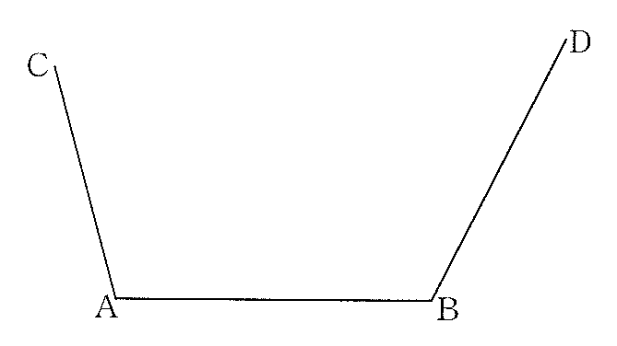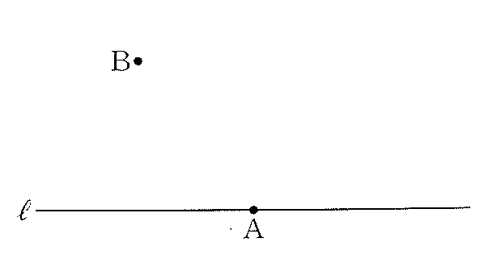

３．次の問いに答えなさい

① 半径が6cmで、中心角が30°のおうぎ形の、弧の長さと面積を求めなさい。

弧：　　　　　

面：　　　　　

② 弧の長さが4πcmで、中心角が90°のおうぎ形の半径と面積を求めなさい。

半：　　　　　

面：　　　　　

４．次の図は、円やおうぎ形、正方形を組み合わせた図形である。①は影の部分のまわりの長さを、②は影の部分の面積を求めなさい。

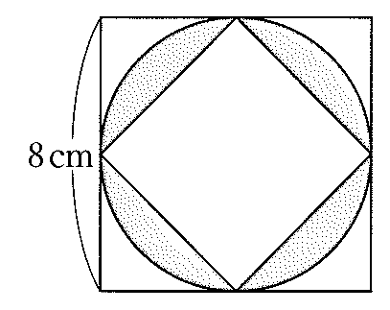

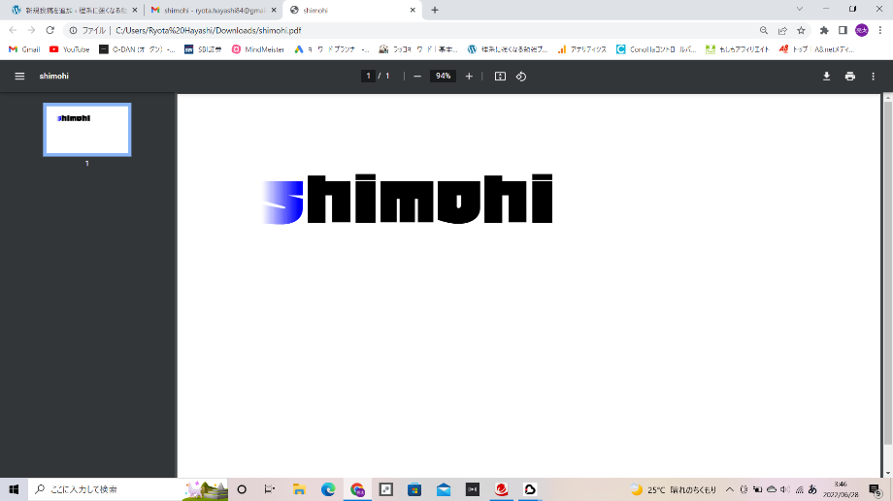①　　　　　　　　　　　　　　　　　　　　　②

（）

（）

